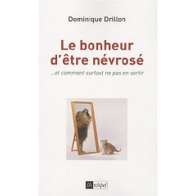
中文书名：《神经官能症未必不幸福》
法文书名：Le bonheur d'être névrosé
作 者：Dominique Drillon
出 版 社：L’Archipel
代理公司：ANA
页 数：312页
出版时间：2008年
类 型：心理

内容简介：

你有神经官能症吗？焦虑不安，恐惧感，强迫症，吞咽功能的困扰，完美主义，缺乏自信……所有人都有自己的大大小小的怪癖和缺点。

弗洛伊德对神经官能症的定义是，潜在的心理冲突的结果，对我们的日常生活工作学习都有着很大的影响。很多时候我们都把它视作是一种挫折，成为了我们的烦恼，但是，如果真正了解了神经官能症，就能利用它，把它所造成的情绪垃圾转换成一种幸福感。

Dominique Drillon分析了神经官能症的不同形式和不同症状，并且告诉我们如何使它不再对我们的生活产生困扰。在此书中，有丰富的例子让你去了解神经官能症各种症状的运作机能。让我们不再害怕各种心理疾病。

作者简介:

Dominique Drillon，曾是管理人员和运动员的心理辅导员，主要的研究方向是人力资源，管理，工作中的生活质量，可持续发展。是心理和管理学校的创始人之一。生活在Montpellier。

谢谢您的阅读！
请将回馈信息发至：黄家坤（Jackie Huang）
安德鲁﹒纳伯格联合国际有限公司北京代表处
北京市海淀区中关村大街甲59号中国人民大学文化大厦1705室, 邮编：100872
电话：010-82504106， 传真：010-82504200
Email: JHuang@nurnberg.com.cn
Http://www.nurnberg.com.cn
微博：http://weibo.com/nurnberg
豆瓣小站：http://site.douban.com/110577/

